 | ア ことば | イ こうやって 読むよ | ウ やるぞ！たのしい！
ここからえらんで、めあてを きめよう。 | - ひみつを あらわすことばを 見つける。  花は、どんなときに ひらくのかな。  どうやって なかまを ふやすのかな。  たんぽぽの花って、小さな花が いくつあつまっているのかな。    ☆どんなじかん  ☆どんな天気  ☆どのくらいの数  ☆いつまで  ☆どうなる  - せつめいの なかみ がつぎに うつったところを 見つける。  ☆花 くき は わた毛 ね  ☆きせつのちがい    たんぽぽが、晴れの日に わた毛を とばすのは、〜ということがわかりました。そのことについて、わたしは、〇〇と、しらべました。～だとおもいました。  「春の晴れた日」と、書いてあるということは、せつめいが つぎに うつったのかな。 | - たんぽぽの ひみつについて かんがえながら 読んでいる。  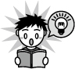  ② せつめいの じゅんじょに  どんな よさが あるのか を かんがえる。  ☆ わかりやすいところ  ☆ おもしろいところ  ③ 文を読んで、おもしろいなと  おもったことや、ふしぎだなと  おもったことを 書く。  ひっしゃは どうして ね から せつめいしたのだろう。  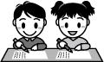  ☆たんぽぽのひみつ  ☆せつめいのじゅんじょ  ➃ たんぽぽのひみつについて、 じぶんが しらべたことに つけたして かんそうを書く。  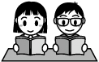  ⑤ かんがえをつたえあって、ともだちと おなじところや ちがうところに 気がつく。    みが じゅくすまでくきが たおれている りゆうについて かんがえたところが、おなじだね。 | - きょうの 学しゅうを たのしむ。  「たんぽぽ」 ★めあて・ふりかえりひょう★  よし、やってみよう！    ②じぶんで かんがえようとする。  たんぽぽって、どんな 花かな。  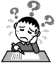  ③ 「たんぽぽ」を読んで 分かったことを、ともだちにすすんでつたえたり、じっくりきいたりする。  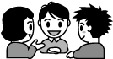  わたしは、～から…とおもったよ。  ☆かんがえをはなす。  ☆かんがえと、そのわけをはなそうとする。  ☆ともだちの目を 見る。  ☆うなずきながら きく。  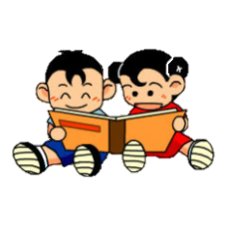  ☆かんそうを つたえる。

日づけ | きょうの めあて | じぶんの めあてに ついての ふりかえり
／ |  | ( )
／ |  | ( )
／ |  | ( )
／ |  | ( )
／ |  | ( )
／ |  | ( )
／ |  | ( )
／ |  | ( )
／ |  | ( )
／ |  | ( )
／ |  | ( )
◎：しっかりできた！ ○：できたところと、もうすこしのところがある △：もう少し

